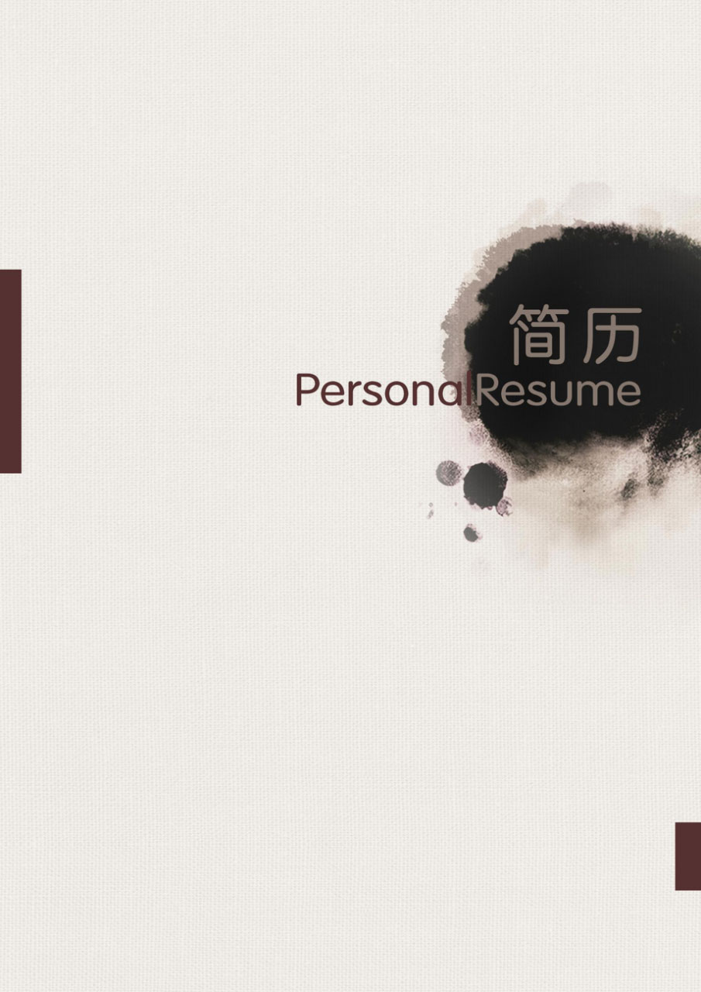

姓 名：奈森设计

电 话：139*********

电子信箱：*********@****





基本信息

姓 名：奈森设计

性 别：女

出生日期：2012.12.12

民 族：汉

身 高：171

原 籍：北京

目前所在：上海

电 话：139*********

电子信箱：********@**

通讯地址：上海文化路





**求职意向：**

财会电算化相关工作



教育经历

* 1. XX大学

主修课程：管理学、会计学原理、财务管理、中级财务会计、审计学、成本会计学、管理会计学、会

计电算化、高级财务会计、管理统计学

学位课程：英语、管理统计学、中级财务会计、高级财务会计



实习经历

实习时间：2012年3月16日--2015年3月16日

实习地点：上海财会会计事务所

实习职务：会计

实习内容：会计人员的职责，概括起来就是及时提供真实可靠的会计信息，认真贯彻执行和维护国家

财经制度和财经纪律，积极参与经营管理，提高经济效益。

实习时间：2012年3月16日--2015年3月16日

实习地点：上海财会会计事务所

实习职务：会计

实习内容：会计人员的职责，概括起来就是及时提供真实可靠的会计信息，认真贯彻执行和维护国家

财经制度和财经纪律，积极参与经营管理，提高经济效益。



获奖经历

实习时间：2012年3月16日--2015年3月16日

实习地点：上海财会会计事务所

实习职务：会计

实习内容：会计人员的职责，概括起来就是及时提供真实可靠的会计信息，认真贯彻执行和维护国家

财经制度和财经纪律，积极参与经营管理，提高经济效益。会计人员的职责，概括起来就

是及时提供真实可靠的会计信息，认真贯彻执行和维护国家财经制度和财经纪律，积极参

与经营管理，提高经济效益。



* 在2012年暑期社会实践中担任队长并被评为农学院优秀团队。
* 获得2011-2012学年优秀学生三等奖学金 专业排名 15/88
* 被评为2011-2012学年优秀学生干部 每班1名
* 获得2010-2011学年优秀学生三等奖学金 专业排名 31/89
* 被评为2010-2011学年优秀学生干部 每班1名
* 获得2010-2011学年“社会工作”荣誉称号 每班1名



工作经历



工作经历

* 在2012年暑期社会实践中担任队长并被评为农学院优秀团队。
* 获得2011-2012学年优秀学生三等奖学金 专业排名 15/88
* 被评为2011-2012学年优秀学生干部 每班1名
* 获得2010-2011学年优秀学生三等奖学金 专业排名 31/89
* 被评为2010-2011学年优秀学生干部 每班1名
* 获得2010-2011学年“社会工作”荣誉称号 每班1名



自我评价

求学期间，集体环境中生活让我养成了与他人融洽相处，勤奋踏实，积极进取。“学高为师，身正为范”，我深知作为一名金融工作者要具有高度的责任心。四年的大学深造使我树立了正确的人生观，价值观，形成了热情，上进，不屈不挠的性格和诚实，守信，有责任心，有爱心的人生信条，扎实的人生信条，扎实的基础知识给我的“轻叩柴扉”留下了一个自信而又响亮的声音。



自 荐 信

尊敬的贵公司领导：

　　您好!

　　首先感谢您能抽出宝贵的时间来关注我的求职信。为一位满腔热情的大学生开启一扇希望之门。我是XXX学院计算机专业2012届的应届毕业生。宝剑锋从磨砺出，梅花香自苦寒来。从一进大学，我就努力地锻炼自己各方面的能力，培养自己成为一个德才兼备的、全面发展的、适应社会需求的高素质 人才 。

　　在学习上，我孜孜不倦，在2009年和2010年都获得了校级的两次奖学金。平时也热衷于“泡”图书馆，除了阅读自已专业相关的书籍外，也不断全面地阅读各个领域的书籍。因为我坚信未来21世纪的 人才 应该是个全面发展的复合型 人才 。学科之间的不断渗入与融合更加强了对这一方面的要求。此外，在学习中我也很注重培养自已的自学能力，注重形成自己正确且又独特的世界观、人生观与价值观，坚定自己的信念 ，不断学习与拓展。

　　在专业上，我积累了深厚的专业知识，具有扎实的专业基础，能熟练掌握XX专业课程、XX专业课程，对XX专业课程的理论与实务也有自己的了解与研究。此外，对于XX专业课程与XX专业课程也有一定的编辑能力。

　　在工作上，我积极利用寒暑假不断提高自己。在当地的广播电视台实习，使自己的实际动手与参与能力有了一定的提高，也从而培养自己的工作责任感与事业心，懂得团体合作与个人分工两者的重要性。

　　四年的大学生活，使自己的知识水平、思想境界、工作能力等方面都迈上了一个新的台阶。过去并不代表未来，勤奋才是真实的内涵。对于实际工作我相信，我能够很快适应工作环境，熟悉业务，并且不断学习，不断完善自己，尽心全力做好工作。

　　此致

敬礼! 申请人：严灵萱

2013.12.12



自我评价

求学期间，集体环境中生活让我养成了与他人融洽相处，勤奋踏实，积极进取。“学高为师，身正为范”，我深知作为一名金融工作者要具有高度的责任心。四年的大学深造使我树立了正确的人生观，价值观，形成了热情，上进，不屈不挠的性格和诚实，守信，有责任心，有爱心的人生信条，扎实的人生信条，扎实的基础知识给我的“轻叩柴扉”留下了一个自信而又响亮的声音。



自 荐 信

尊敬的贵公司领导：

　　您好!

　　首先感谢您能抽出宝贵的时间来关注我的求职信。为一位满腔热情的大学生开启一扇希望之门。我是XXX学院计算机专业2012届的应届毕业生。宝剑锋从磨砺出，梅花香自苦寒来。从一进大学，我就努力地锻炼自己各方面的能力，培养自己成为一个德才兼备的、全面发展的、适应社会需求的高素质 人才 。

　　在学习上，我孜孜不倦，在2009年和2010年都获得了校级的两次奖学金。平时也热衷于“泡”图书馆，除了阅读自已专业相关的书籍外，也不断全面地阅读各个领域的书籍。因为我坚信未来21世纪的 人才 应该是个全面发展的复合型 人才 。学科之间的不断渗入与融合更加强了对这一方面的要求。此外，在学习中我也很注重培养自已的自学能力，注重形成自己正确且又独特的世界观、人生观与价值观，坚定自己的信念 ，不断学习与拓展。

　　在专业上，我积累了深厚的专业知识，具有扎实的专业基础，能熟练掌握XX专业课程、XX专业课程，对XX专业课程的理论与实务也有自己的了解与研究。此外，对于XX专业课程与XX专业课程也有一定的编辑能力。

　　在工作上，我积极利用寒暑假不断提高自己。在当地的广播电视台实习，使自己的实际动手与参与能力有了一定的提高，也从而培养自己的工作责任感与事业心，懂得团体合作与个人分工两者的重要性。

　　四年的大学生活，使自己的知识水平、思想境界、工作能力等方面都迈上了一个新的台阶。过去并不代表未来，勤奋才是真实的内涵。对于实际工作我相信，我能够很快适应工作环境，熟悉业务，并且不断学习，不断完善自己，尽心全力做好工作。

　　此致

敬礼! 申请人：奈森设计

2013.12.12

·



**期待您的回音……**

**Any information which you may favour us**

**will be much appreciated and we earnestly await your reply**